湖南工商大学研究生复试费缴费操作流程
1. 关注微信公众号“校园安心付Anp”，点击“我要缴费”-“快速缴费”，进入小程序，找到“长沙”—“湖南工商大学”。
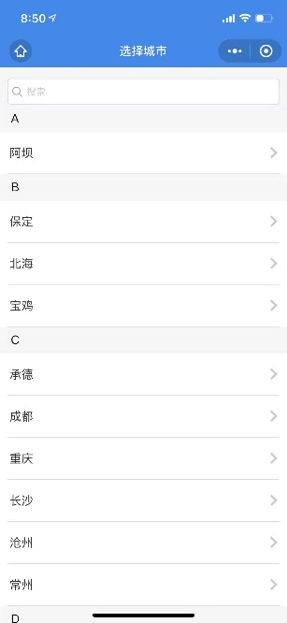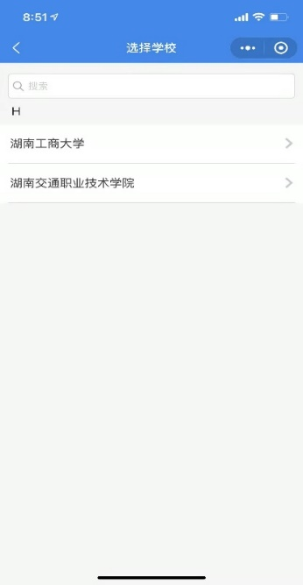

2. 进入校园安心付页面，点击“学杂费”，账号类型选择“身份证号”，输入身份证号码和姓名，进入缴费页面。
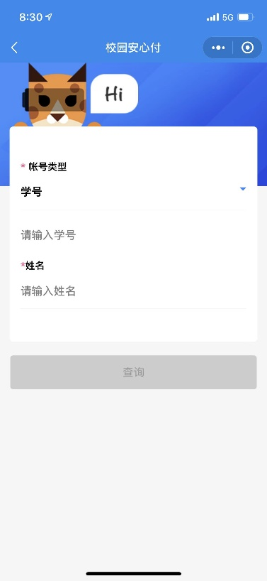

3. 看到自己的待缴费项目，点击勾选（进入缴费页面，检查个人相关信息无误后，点击“”确认支付“，进入微信官方支付页面按流程操作即可支付成功。 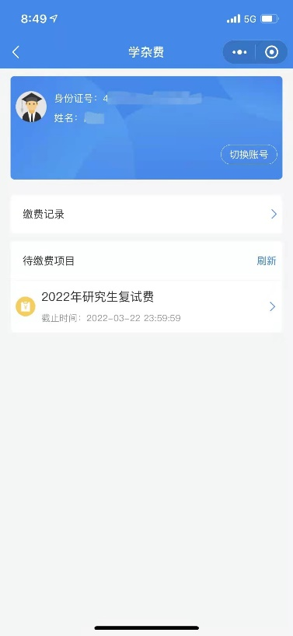 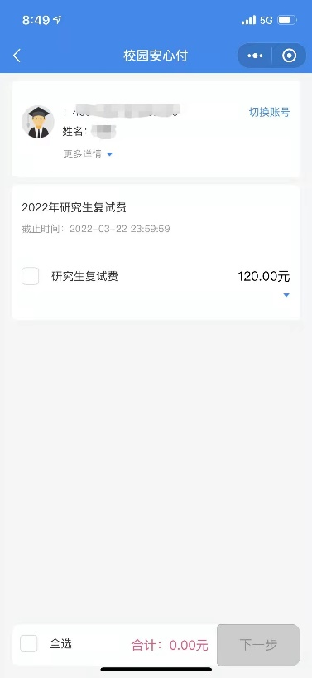

4. 在个人主页，点击“缴费记录“，可查询已缴费项目的支付详情及状态。

5. 如在原学校已绑定校园安心付，可以在个人主页点击“切换学校”，重新选择“湖南工商大学”。

6. 缴费咨询电话，收费大厅0731-88688283。

